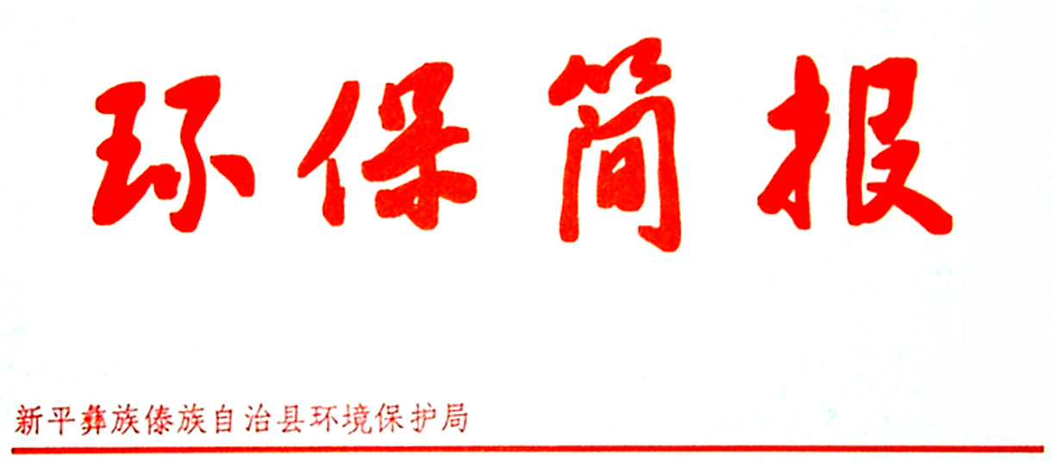

第89期
2017年9月29日

新平县重点排污单位实现环境信息全公开

2017年新平县被列入市级重点排污单位的企业共8家，分别是：新平恒诚糖业有限公司、新平鲁奎山水泥有限责任公司、玉溪矿业有限公司大红山铜矿、玉溪大红山矿业有限公司、玉溪捷运环保水务有限公司新平污水处理厂、云南新平南恩糖纸有限责任公司、云南玉溪仙福钢铁（集团）有限公司、新平恒源糖业有限公司。根据省市要求，重点排污单位必须公开其环境信息，新平县环保局高度重视此项工作，指定专人负责，积极引导企业自主公开环境信息，同时将环境信息公开作为日常环境监管执法的重要内容之一。
目前，新平县8家重点排污企业已全部通过网络向社会公开其基础信息、排污信息、污染防治设施建设和运行情况、突发环境事件应急预案、建设项目环境影响评价及其他环境保护行政许可情况等环境信息。公开企业的环境信息，不仅能保障社会各方面依法获取污染源环境监管信息，而且能引导公众共同参与到环境监督、环境保护的行列中来。（葛云辉）

